２０１７．７．２

ベテランズファーム（）

ころころプロジェクトー２＆３だより

　NPO法人環境ベテランズファーム（ＥＶＦ）はのをしでもさせないため、またその記憶をくのにつなげていくために・をのとごにててくことにんでいます。

被災地の「どんぐり」をっていただき、のたちが育てることで防潮・防災林がするまでの３０、５０年先までがってけたらいいなぁ～とって４年ほどにめました。

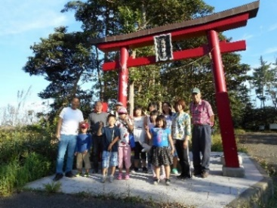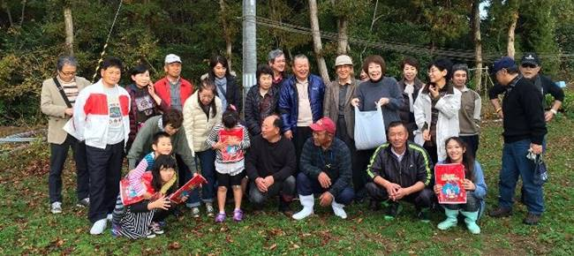１１月１５日、NPOネットのさんがにがまっているの皆さんのごで約１７００ものどんぐりのをめて頂き、１５４名ののにけから植え込んでいただき、１３の方々がをしましたがそのうち６名の方々のがれたりがれて、1った**７名の里親**の皆様が**１２本のドングリちゃん**を育てております。

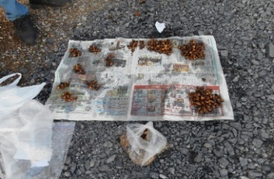昨年10月1日、「ころころプロジェクト－２」で発芽させれなかったくの里親の皆様から今度こそ泊浜のドングリちゃんを育てたいとのをいただき4名で泊浜をね、泊浜の高橋にいただきで1名、4名、3名と1名として、**７５１個のドングリの実を**しました。の「」に戻って採集したドングリの実を**し、２８３個のドングリちゃんをりました**。

11月、「ころころプロジェクト－２」の里親の皆様へあらためて**「ころころプロジェクト－３」**の里親のをげた、**54名の里親がり**を上げていただき、から年明けにかけて283個のドングリの実と「ドングリの、」マニュアルをして植え込みをお願いしました。

約半年経った現在、**26名の里親**の皆様が**63本のドングリちゃん**を育てて、このほか9本の若芽や茎が萎れたり枯れてしまいました。また11名の里親の方々から残念ながら発芽させることが出来なかったとの報告を頂きました。

この後、数年後のまでにはかのをし、にな環境（、、など）にもし、には約7割、４５本程度の苗木と「ころころプロジェクト－２」の１０本程度の苗木ができるものとしております。

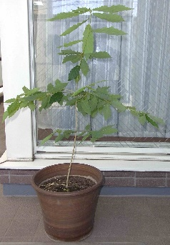昨年からのにめげずって育っている「ころころプロジェクト－２」のドングリちゃんとこの冬のからてすくすくと育ってきた「ころころプロジェクト－３」のドングリちゃんのをにさせていただきます。

**Gtsさん**（）　１本　2017.6.23　※ころころプロジェクト－２　　　　　　→　　　　　　　　　　　　　　　　　　　　　　　　　　　　　　　　　　　　　に育っています。は約63cmです。

**Tcyさん**（東京都）　1本　2017.4.30※ころころプロジェクト－２

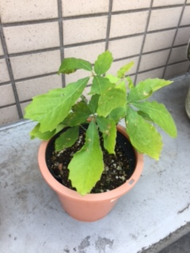←　がました。

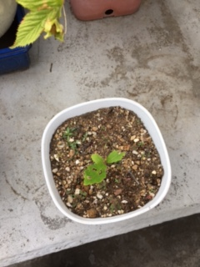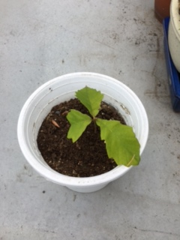２本　2017.6.8

３／５に発芽し、背丈が５cmまで伸びました。→

←　６／８に２本目が出て来ましたが、葉が

にわれています。背丈は１cmです。

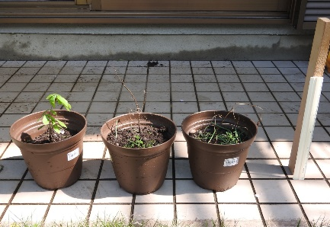**Yｍｄさん**（東京都）　３本　2017.4.7　※ころころプロジェクト－２

←　2016.9.19　　　2017.4.18撮影　→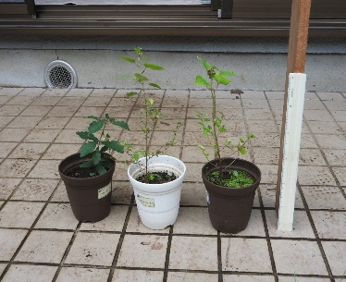

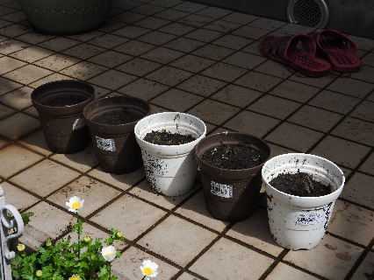を１ランク大きなものに変えたが右の２本が枯れたみたい。

　　２本　2017.4.10　　　　　　→

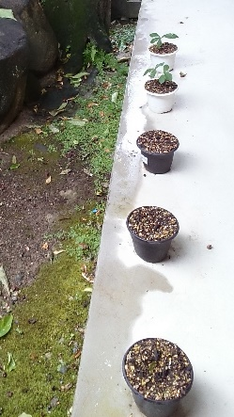**Iwtさん**（）２本　2017.6.10

５／１０に２本発芽し、現在背丈は５cmと

８cmになっています。

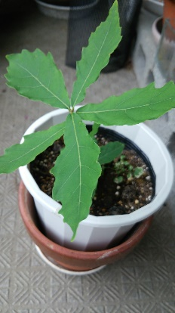**HsmYさん**（）　１本　2017.6.26

４／４に発芽し、１４cm位に育っています。　　　　　　　　　　→

急にがなりました。

**KnkYさん**（千葉市）　　２本　2017.6.28

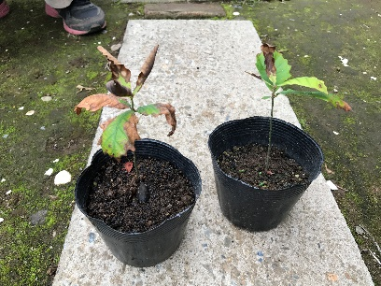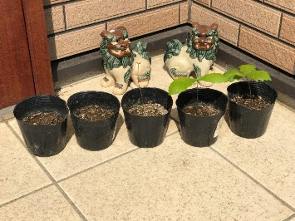　２／１５と３／１に発芽した2本はシッカリががっているが、2ほど前から葉が一部枯れて来た。背丈は約１０cm程度で成長が遅い？

３／１１に発芽したものはがヒョロッと天辺に若葉が出ていたが枯れ、４／３にが

　出たものはそのまま枯れてしまいました。

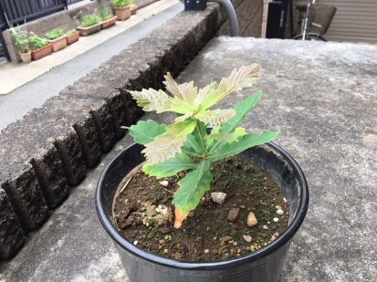**SiｍTさん**（千葉市稲毛区）　　1本　2017.6.27

　４／２４に発芽し、こんな感じで育っています。

背丈は１３cmです。

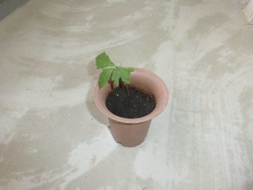**Ditさん**（川崎市中原区）　１本　2017.6.4

４／１に発芽したあと、はしているのですが枯れはしませんが

成長も感じられないのがチョットです。

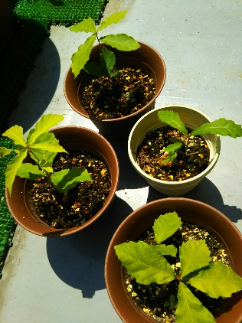背丈は約６cmですが茎は細いです。

**TｃｂSさん**（）　　4本　2017.6.10

３／１５に発芽した3本はそれぞれ７cm（横に４cm）、１５cmと１１cmに

　４／１５に発芽した4本目は5cmと元気に成長していますが、の

がしています。

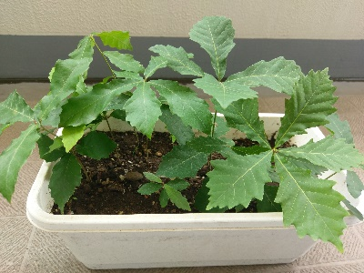**Okmさん**（横浜市港南区）　　8本　2017.6.23

5月に発芽して8本が育っています。

このまま1個のプランターで育てていいのか？

※事務局コメント：で発芽時期は良いが、は苗の　　　　　　　　　　　　　　　　　　を広げるあり。ポットに小分けする必要あり。

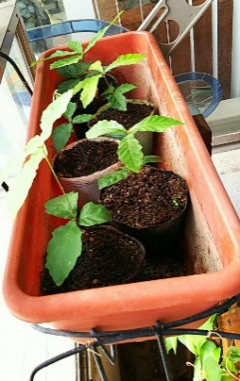**MimAさん**（東京都） 　5本　2017.6.6

一時8本の発芽がありましたが、で3本が枯れて現在、5本が元気に育っています。背丈はから１３cm、１１cm、１１cm、９cm、１０cmです。

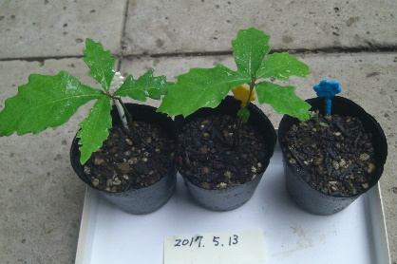**OoyTさん**（東京都） 　３本　2017.5.15

　４／１８に発芽した3本のうち、3つ目の苗の（）は枯れてしまったが、はでを行っていましたので、引き続きしました。しばらくするとが出て葉をつけました。のを感じました。

**「ころころプロジェクト」ののについて**

現在、な計画にっていませんが

　　　◇ドングリについての「ＥＶＦセミナー」の、（どんぐりナイトも？）

　　　◇南三陸町への植樹ツアーの実施（１０名程度の参加か？）

を企画出来たらと事務局内でです。そのには

また、「ころころプロジェクト－４」については現地での植樹（１ｍ2／本程度）のが必要

としています。

以上